Методическая разработка урока
по русскому языку (работа с текстом) в 4 классе
на тему «Алексей Владимирович Тихонов «Колибри»»

Необходимое оборудование и материалы к уроку: для учителя - компьютер, мультимедиа проектор, экран, презентация Microsoft PowerPoint,; для детей — карандаши, текст «Колибри», карточки «Волшебный квадрат», рисунок с птицами.
Приложения к разработке: №1, №2, №3, №4
Краткие цель и задачи урока: познакомить с текстом А. В. Тихонова «Колибри»; отрабатывать навыки правильного, выразительного чтения; обогащать словарный запас; развивать память, речь, мышление.
Планируемые результаты:
Предметные:
- овладевать навыками осознанного, правильного и выразительного чтения и умения работать с текстом;
- анализировать текст с позиции отношения автора к персонажу;
- уметь самостоятельно делать выводы.
Личностные:
- развитие чувства эмоционального отклика о прочитанном;
- развитие умения понимать образный язык художественного произведения.
Метапредметные:
Познавательные:
- уметь выделять главное;
- находить нужную информацию, используя текст;
Регулятивные:
- принимать учебную задачу, отбирать способы её решения;
- оценивать результаты работы;
Коммуникативные:
- участвовать в учебном диалоге;
- выражать свои мысли в учебном диалоге.

Хот урока
- Организационный момент
- Здравствуйте, ребята! Сегодня я шла в школу с отличным настроением. Как вы думаете, почему? (Потому что прекрасная погода ..)
-Да, всё, что вы сказали, верно: и …, и …., и нашей встрече я рада. А ещё у меня такое приподнятое настроение от ожидания интересных открытий на нашем уроке Работа с текстом.
- На уроках Работа с текстом наша главная задача какая? (читать и понимать)
-Что для этого нужно? (читать без ошибок, внимательно читать текст, слушать других, высказываться)

- Речевая разминка
- Начнем с речевой разминки.
-Прочитайте стихотворение (используется упражнение «Потерянный текст»)
Слайд1
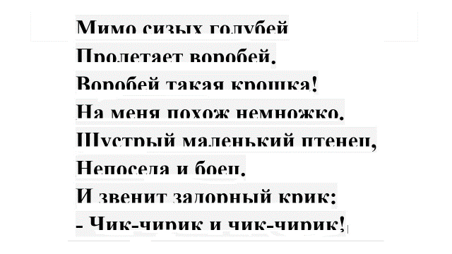

(читаем медленно, с ускорением, с замедлением, с интонацией удивления, восхищения)

III. Самоопределение к деятельности
(включаю музыку: пение птицы)
-Закройте глаза и послушайте.
Слайд 2
-Пение какой группы животных вы услышали? (птицы)
- А почему я включила вам этот звук? У нас что, урок окружающего мира? (слушаю ответы детей)
-Посмотрите на слайд. Здесь зашифровано название текста, с которым мы сегодня
познакомимся на уроке.
-Прочитать слово задом наперед, в котором буквы перевернуты (используется упражнение
«Вращающиеся буквы»
Слайд 3
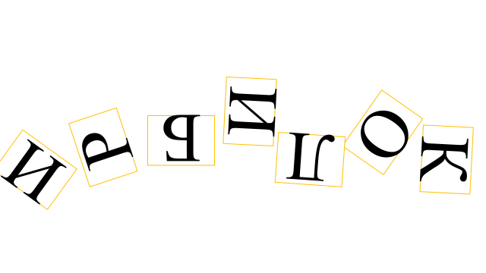
- Как вы думаете, о чем или о ком будет текст?
-Верно. Сегодня мы с вами узнаем о необыкновенной птице из рассказа Алексея Владимировича Тихонова .
- На экране вы можете увидеть фото колибри.
Слайд 4

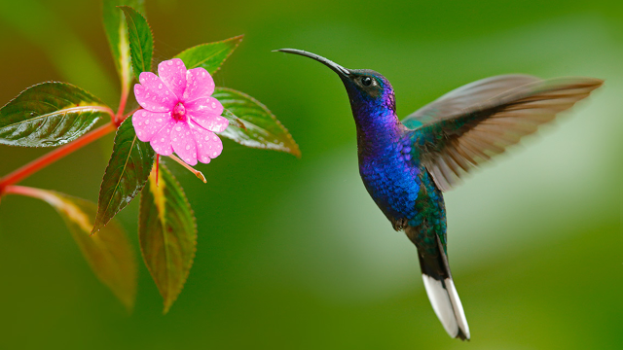
- Работа по теме урока
1. Чтение текста с использованием приёма «Буксир».
- Ребята, перед вами текст. Я начинаю читать текст, затем останавливаюсь и ударяю ручкой по столу. Следующий продолжает, останавливается и ударяет ручкой. И т.д.
Приложение 1

2. Словарная работа
-Значение каких слов было непонятно? Как вы понимаете эти слова? Подберите синонимы
Слайд 5
- Миниатюрные – маленькие, крошечные
- Изящные - красивые, стройные
- Мельчайшие - маленькие, малюсенькие
- Гигантские - огромные, громадные, могучие, большие, грандиозные.

3. Продолжение работы по теме урока
-Определите тему текста. (описание колибри)
- Определите стиль текста (научный, художественный или публицистический)
- (В научном тексте очень много терминов - специальных слов, обозначающих различные понятия, явления природы.
- В публицистическом тексте очень часто используется обращение к читателю для того, чтобы человеку было интересно читать газетную или журнальную статью.
- художественном тексте встречается большое количество средств художественной выразительности: метафоры, эпитеты, аллитерация.)
- Чем покрыто тело колибри? Найдите это предложение в тексте и прочитайте.
-Сколько весит колибри? (показать длину колибри)
-Что умеют делать только колибри в отличие от других птиц? (замирать на месте в полете)
-С чем сравнивает автор гнезда колибри? (голубые чашечки)

4. Физкультминутка
Птички прыгают, летают (Дети прыгают)
Крошки птички собирают.(«клюют»)
Пёрышки почистили,
Клювики почистили (изображают)
Птички летают, поют (машут руками)
Зёрнышки клюют (наклоняются)
Дальше полетели
И на место сели (улетают», садятся)

5. Упражнение «Голова- хвост»
- Я читаю начало предложения, а вы должны найти его конец.

6. «Волшебный квадрат»
Приложение 2
- Чтобы пересказать текст своему другу и ничего не упустить, заполним «Волшебный квадрат».
Кто? | Что случилось? (описание текста)
Главные слова | Рисунок

5. Пересказ

V. Творческое задание.
Приложение 3
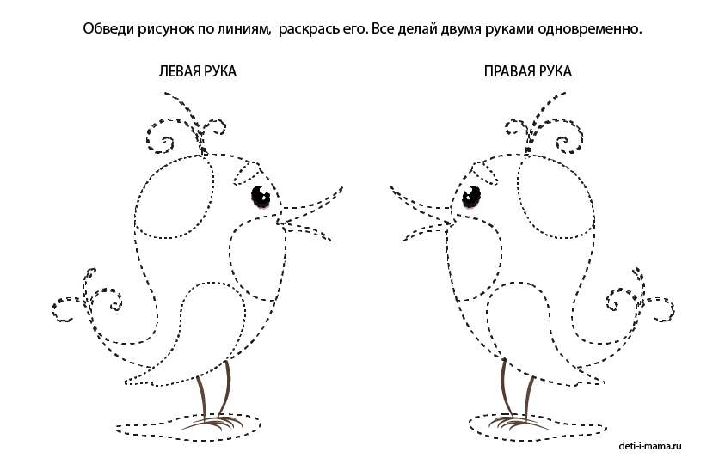

- Интересные факты про колибри. «Гусеничка»
Приложение 4
(Каждый вытягивает и читает текст со слитными словами)
- Существуетболее340 видовколибри.
- Колибри являются одним из самых маленьких видов птиц в мире. Убольшинствавидов длина 7,5 - 13 см
- Чтобы сохранить энергию в течение ночи, колибривходитвсостояниесна.
- В зависимости от вида колибриживутвсреднемот 3 до 5 лет.
- Среди всех птиц мира лишь колибри умеютлетатьзадомнаперёд.
- Этиптичкиникогда необразуютпарна долгоевремя, часто меняя партнёров.
- У колибри раздвоенный язык, как у рептилий.
- Эти птичкипитаютсятолько во время полёта.
- Ониумеютлетать вверхногамиибоком
- Колибриопыляютмногиевиды растений,
- У колибри невероятно развитое сердце, его объем в три раза превышает желудок и занимает половину и безтогокрохотноготельца
IV. Подведение итогов.
-В заключение нашего урока хочется подвести итог. Что же вы можете сказать об этой птице?
1. Я предлагаю вам подобрать прилагательные к слову КОЛИБРИ каждой букве.
Слайд 6
(Крохотная, Очаровательная, Ловкая,Изящная, Быстрая, Разноцветная, Интересная)

2. Д/и «Образуй слова» белые крылья – белокрылый)
Черные крылья - ... Длинные крылья - ... Длинные ноги - ... Длинная шея - ... Длинный клюв - ...
Белый клюв - ... Красный клюв - ... Черные лапы - ...

V. Рефлексия.
Слайд 7
-Подумайте о том, как прошёл сегодняшний урок и продолжите предложение:
•Я теперь знаю, что….;
•Я могу рассказать о том…..;
•Мне запомнилось….

